Hayat Yayınları Tanıtım Bülteni
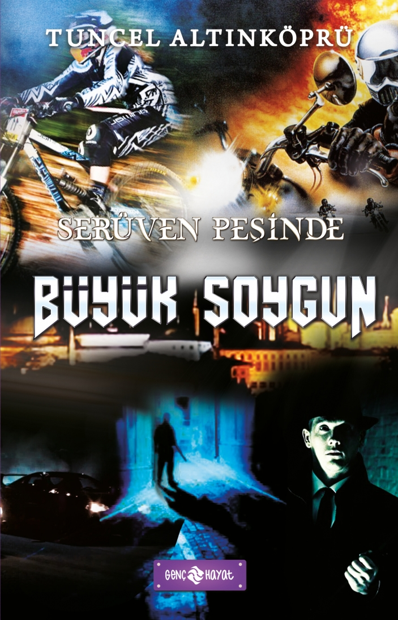 | Eser Adı: SERÜVEN PEŞİNDE 14 BÜYÜK SOYGUN  Yazar Adı: Tuncel Altınköprü  Cilt Bilgisi:  Kitap Dili: Türkçe  İç Sayfa: HOLMEN SB 65  Kapak: BRISTOL 230  Selefon Türü: MAT SELEFON  Basım Tarihi: 2024  Sayfa Sayısı: 176  Kitap Boyutları: 13,5 X 21 mm  ISBN No: 9786059562904  Etiket Fiyatı: 230,00 TL
Kitap Tanıtım Yazısı : (Arka Kapak)

Ufaklık'la Gizem, katıldıkları bir bisiklet yarışı sırasında, ormanda kaybolurlar. Çıkış yolu ararken rastladıkları kulübede, sımsıkı bağlanmış küçük bir kız bulurlar. Onu kurtarıp ailesine teslim etmeye çalışırlar. Ancak peşlerine motosikletli bir avcı düşer. Bu adam, Istanbul'a soygun yapmak için gelen bir çetenin üyesidir. Kaçırılan kızın babası da, aynı çete tarafından tutsak edilmiştir. Çete, bu kızın babasından ne istemektedir? Kızın öldü sanılan annesi, çete reisinin işbirlikçisi midir? Daha önce Ingiltere'de yapılan büyük soygun, acaba aynı çete tarafından mı gerçekleştirilmiştir? Çetenin Istanbul'da soymaya hazırlandığı yer, neresidir? Ufaklık'la Gizem, küçük kıza yardım etmek isterken, işte bu sorulara yanıt ararlar. Tabii bu durumda, çeteyle karşı savaş açarlar. Çocuklar bundan sonra kendilerini, soluk soluğa yaşayacakları çok tehlikeli bir serüvenin içinde bulurlar. Çünkü karşılarında o güne kadar hiç görmedikleri kadar zeki ve acımasız bir çete reisi vardır.
Tehlikelerle dolu bu benzersiz serüvende, siz de Ufaklık ve Gizem'le birlikte olmak ister misiniz?
O zaman; HAYDI ÇOCUKLAR, SERÜVEN PEŞINE!
Kitabın detay sayfasına buradan ulaşabilirsiniz :
https://hayatyayinlari.com/kitaplar/tuncel-altinkopru-seruven-pesinde-14-buyuk-soygun-1010.html
Genç Hayat



